Карточка № 1.

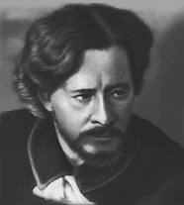
Портрет Л. Андреева.
«Безусловно, драматургия Андреева достойна того, чтобы воспринимать ее сейчас не только как целостное, художественно определившееся явление истории литературы и искусства, но и как ценнейшее достояние нашей современной культуры».
(Б.Бугров)
1. В каком городе родился Л.Андреев?
2. Назовите первый опубликованный рассказ Л.Андреева?
3. С каким издательством связывают имя Л.Андреева (в начале творческого пути писателя)?
4. Черты какого литературного направления преобладают в рассказах «Баргамот и Гараська», «Петька на даче», «На реке», «Из жизни штабс-капитана Каблукова»?
Карточка №2.

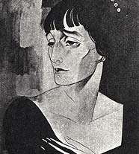
Портрет А.Ахматовой.
«Ахматова принесла в русскую лирику всю огромную сложность и психологическое богатство русского романа девятнадцатого века».
(О.Мандельштам)
1. Как назывался первый опубликованный сборник стихов А.Ахматовой?
2. У А.Ахматовой есть сборник стихов «Anno Domini», что в переводе означает «Лето Господне». У кого из русских писателей есть произведение с таким же названием?
3. В каком университете А.Ахматова получила почетную степень доктора наук?
4. Вставьте недостающее слово.
Поэт не человек, он только дух -
Будь слеп он, как Гомер,
Иль, как Бетховен, ...
5. Восстановите строку.
Я на правую руку надела
....................................
6. Какой известный поэт был мужем А.Ахматовой?
Карточка №3.

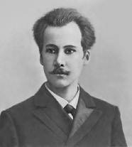
Портрет А.Белого.
«Белому нельзя подражать, не принимая его целиком со всеми его атрибутами - как некий своеобразный мир, - как планету, на которой свой, - своеобразный растительный, животный и духовный миры». (М.Горький)
1. Назовите псевдоним А.Белого?
2. К какому литературному направлению относится творчество А.Белого?
3. Какой литературный жанр создал А. Белый?
4. Расположите эти «симфонии» в соответствии со временем их написания («Возврат», «Северная симфония», «Кубок метелей»)
Карточка №4.

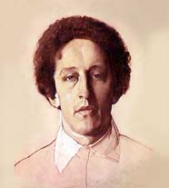
Портрет А. Блока.
«Творчество Александра Блока - целая поэтическая эпоха, эпоха недавнего прошлого. Славнейший мастер символист Блок оказал большое влияние на всю современную поэзию».
(В.Маяковский)
1. С каким городом связана судьба А.Блока?
2. К какой группе символистов можно отнести А.Блока?
3. Вставьте пропущенное слово в строку стихотворения А.Блока «Незнакомка»?
А рядом у соседних столиков
Лакеи сонные .........
4. Кому посвятил А.Блок «Стихи о Прекрасной Даме» ?
5. Из какого произведения А.Блока взяты следующие строки?
Стоит буржуй, как пес голодный,
Стоит безмолвный, как вопрос,
И старый мир, как пес безродный
Стоит за ним, поджавши хвост.
6. Цветовая символика чрезвычайно значима в поэзии А.Блока. Какие цвета символизируют борьбу двух начал в поэме «Двенадцать»?
Карточка № 5.

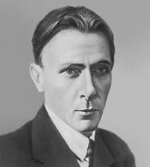
Портрет М.Булгакова.
«Булгаков нужен любому из нас. Каждая его вещь - это прежде всего захватывающее чтение. Обогащающее и облагораживающее».
(В.Г.Боборыкин)
1. В каком городе родился М.Булгаков?
2. Назовите профессию М.Булгакова?
3. Назовите периодическое издание, в котором сотрудничал М.Булгаков после переезда в Москву?
4. Назовите фамилию профессора, сделавшего операцию дворняге Шарику?
5. Какой любимый музыкальный инструмент был у Полиграфа Полиграфовича Шарикова?
6. Портрет какого героя романа «Мастер и Маргарита» дан в следующем отрывке:
... с площадки сада под колонны на балкон двое легионеров ввели ... человека лет двадцати семи. Этот человек был одет в старенький и разорванный голубой хитон. Голова его была прикрыта белой повязкой с ремешком вокруг лба ... Под левым глазом у человека был большой синяк, в углу рта - ссадина с запекшейся кровью...
Карточка № 6.

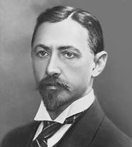
Портрет И. Бунина.
«Выньте Бунина из русской литературы, и она потускнеет, лишится радужного блеска и звездного сияния...»
(М.Горький)
1. Какие черты натуры И.Бунина вы можете выделить по его портрету?
2. Какой великий русский писатель оказал значительное влияние на формирование личности И.Бунина?
3. Какая тема является основной в раннем творчестве И.Бунина (1890-1910)?
4. В каком году И.Бунин получил Нобелевскую премию?
5. В области какого литературного жанра выступил И.Бунин как новатор?
6. Какому писателю посвятил сборник стихов «Листопад» И.Бунин?
7. Как называется автобиографический роман И.Бунина?

Карточка № 7.

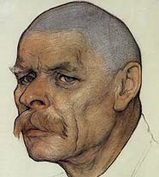
Портрет М. Горького.
«Горький называл себя мастеровым-литератором, потому что всю жизнь не расставался с тем профессиональным ощущением своего труда, с каким живет мастер...».
(Конст.Федин)
1. Укажите настоящую фамилию М.Горького?
2. Назовите рассказ, впервые подписанный псевдонимом « Максим Горький»?
3. На сцене какого театра была осуществлена постановка пьесы М.Горького «На Дне»?
4. Какое произведение М.Горького является первым романом, в котором выступает герой-профессиональный революционер?
5. Назовите произведение, которое является автобиографией М.Горького?
6. Какую газету возглавил М.Горький после революции 1917., и на страницах которой напечатал « Несвоевременные мысли»?
7. В каком году М.Горький возглавил Союз писателей СССР?
Карточка № 8.

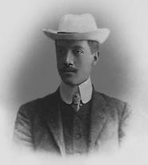
Портрет Н. Гумилева.
«Гумилев сложил едва ли не самый величественный гимн слову, его таинству и чудотворству из всех, какие только знает русская поэзия».
(С.Чупринин)
1. В каком году в Париже вышла первая книга Н. Гумилева «Романтические цветы»?
2. Какая книга Н. Гумилева была благожелательно оценена В.Брюсовым?
3. Как Н. Гумилев называл свою поэзию?
4. Как называется первое акмеистическое произведение Н.Гумилева?
Карточка № 9.

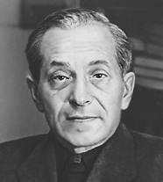
Портрет М. Зощенко.
«Я подумал о смехе, который был в моих книгах, но которого не было в моем сердце».
(М.Зощенко)
Простим угрюмство. Разве это
Скрытый двигатель его?
(А.Блок)

1. В каком году родился М. Зощенко?
2. Назовите первую боевую награду М. Зощенко?
3. В какую литературную группу в начале 20х годов входил М. Зощенко?
4. В каком году был написан рассказ М. Зощенко «Человека обидели»?
5. Как назывался цикл сатирических новелл о пороках и страстях исторических персонажей и современного мещанина?

Карточка № 10.

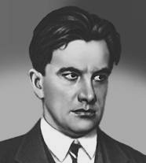
Портрет В. Маяковского.
«...Маяковский ушагал далеко за нашу современность и где-то, за каким-то поворотом, долго еще будет нас ждать».
(М.Цветаева)
«Собственно говоря, никакого футуризма нет, а есть только Вл.Маяковский. Поэт. Большой поэт»
(М.Горький)
1. Какое литературное течение возглавил В.Маяковский?
2. В какую партию вступил В.Маяковский в 1908 году?
3. За что был арестован в 1909 году В.Маяковский и 11 месяцев провел в Бутырской тюрьме?
4. В каком театре были поставлены пьесы В.Маяковского «Клоп» и «Баня»?
5. Кому была посвящена поэма В.Маяковского «Люблю»?
6. Какую организацию, объединение поэтов, возглавил В.Маяковский после революции?

Карточка № 11.

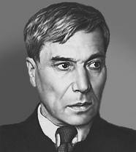
Портрет Б. Пастернака.
Я - свет. Я тем и знаменит,
Что сам бросаю тень,
Я - жизнь земли, ее зенит,
Ее начальный день.
(Б.Пастернак)
1. На каких поэтов символистов ориентировался Б.Пастернак в раннем творчестве?
2. В какую футуристическую группу входит Б.Пастарнак в 1914 году?
3. Над каким романом работал писатель с 1946 по1955 год?
4. В каком году Б.Пастернаку присудили Нобелевскую премию?
5. «Главная» книга Б.Пастернака?

Карточка № 12.

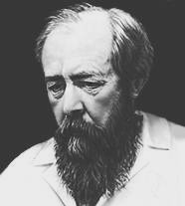
Портрет А.Солженицына.
«Посвящаю
всем, кому не хватило жизни
об этом рассказать.
И да простят они мне,
Что я не все увидел,
не все вспомнил,
не обо всем догадался».
(А.Солженицын)
1. Назовите произведения, написанные А.Солженицыным?
2. Назовите место действия рассказа А.Солженицына «Один День Ивана Денисовича»?
3. Кому из героев рассказа А.Солженицына «Один день Ивана Денисовича» принадлежит следующая характеристика?
4. «Видите ли, я прожил почти целый месяц на английском крейсере, имел там свою каюту. Я сопровождал морской канвой, был офицером связи у них».
5. За какую книгу был удостоен А.Солженицын Нобелевской премии?
Карточка № 13.

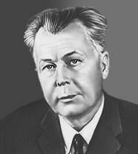
Портрет А.Твардовского.
«Нельзя понять и оценить поэзию Твардовского, не почувствовав, в какой мере вся она, до самых своих глубин, лирична. И вместе с тем она широко, настежь открыта окружающему миру и всему, чем этот мир богат, - чувствам, мыслям, природе, быту, политике».
(С.Я.Маршак)
1. Откуда был родом А.Твардовский?
2. Какое произведение А.Твардовского называют «поэтической энциклопедией Великой отечественной войны»?
3. Какая глава поэмы «Василий Теркин» была опубликована первой?
4. В каком звании был Василий Теркин?
5. Какой журнал А.Твардовский возглавлял в послевоенные годы?

Карточка № 14.

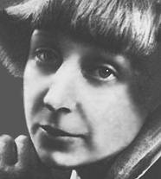
Портрет М.Цветаевой
«Чтение истинного поэта - всегда труд души и мысли. Цветаеву нужно научиться читать и понимать глубже. И если это случается, она начинает отдавать много больше, чем мы способны взять при первом прикосновении».
(Семен Бучкин)
1. Красною кистью
Рябина зажглась.
Падали листья.
Я родилась.
В какой день недели родилась М.Цветаева? Какой праздник в этот день отмечает православная церковь?
2. Какому русскому поэту адресованы следующие строки:
Имя твое - птица в руке,
Имя твое - льдинка на языке,
Одно единственное движение губ..
. 3. К какому литературному направлению относилось творчество М.Цветаевой?
4. В 1910 году М.Цветаева издала на собственные средства небольшой сборник стихов. Как назывался этот сборник?
5. Продолжите строчку:
Вскрыла жилы: неостановимо,
Невосстановимо хлещет ......
Карточка № 15.

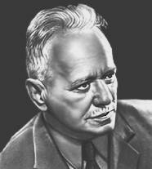
Портрет М.Шолохова.
«Мысль о вечном торжестве жизни - сильнейшая в творчестве писателя».
(К.И.Прима)
1. Как назывался первый сборник рассказов, сделавший имя М.Шолохова известным?
2. Героем какого произведения М.Шолохова является Григорий Мелихов?
3. Какая тема делает роман М.Шолохова «Тихий Дон» эпопеей?
4. В каком году М.Шолохов был удостоен Нобелевской премии?
5. Определите жанр «Судьбы человека» М.Шолохова?

